Додаток А

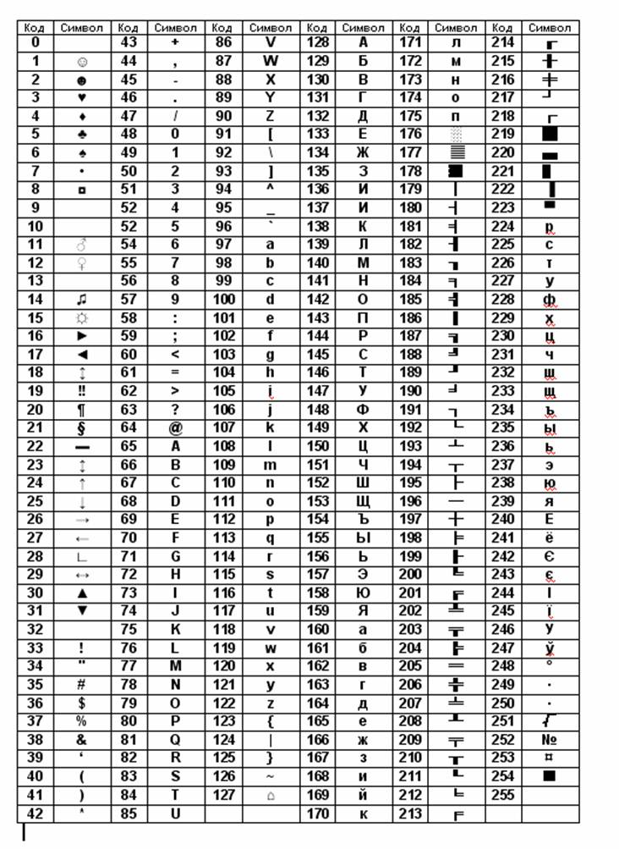

Рисунок А.1 – Фрагмент ASCII-таблиці

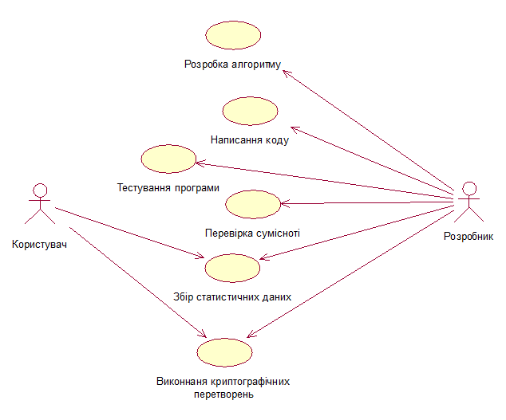

Рисунок А.2 – Діаграма варіантів використання

Додаток Б

….